Laporan Praktikum TypeScript
Pola segitiga, deret aritmatika, dan bilangan prima berdasarkan NIM
Nama: [isi nama mahasiswa]
NIM: [isi NIM mahasiswa]
Kelas: [isi kelas]
Tanggal praktikum: [isi tanggal]
Tautan rekaman video: [tempel tautan video yang dapat diakses dosen]

1. Tujuan dan alat
Mempraktikkan pengolahan string, perulangan, percabangan, dan fungsi menggunakan TypeScript. Aplikasi menggunakan HTML dan CSS untuk antarmuka serta Vite untuk menjalankan aplikasi di browser. Alat yang diperlukan: Node.js >=20.19.0, npm, editor kode, browser, dan Microsoft Word.

2. Langkah praktik
- Buka folder praktikum-nim-typescript di editor dan Terminal.
- Jalankan npm install untuk memasang dependency, lalu npm run dev.
- Buka http://127.0.0.1:5173, isi identitas dan NIM, lalu tekan Hitung hasil.
- Periksa ketiga hasil dan cocokkan dengan perhitungan manual.
- Jalankan npm test dan npm run build pada Terminal kedua.
- Rekam perkenalan, langkah praktik, hasil dan analisis, serta penutup. Masukkan tautan rekaman pada identitas laporan.

3. Aturan perhitungan
Segitiga: tinggi diambil dari digit terakhir NIM. Jika tinggi 0, tidak ada baris yang dicetak. Aritmatika: awal diambil dari dua digit terakhir; beda adalah digit ketiga dari belakang + 1, mengikuti contoh soal. Cetak 10 suku. Prima: batas akhir adalah dua digit terakhir + 10 dan ikut diperiksa; pencarian dimulai dari 2 karena 1 bukan prima.

4. Hasil contoh dan analisis
NIM contoh: 230411013. Contoh ini berasal dari soal.

Segitiga angka
Digit terakhir 3 menghasilkan tiga baris: 1; 1 2; 1 2 3. Loop luar mengatur nomor baris, sedangkan loop dalam mengisi angka 1 sampai nomor baris.

Deret aritmatika
Awal 13 dan beda 0 + 1 = 1 menghasilkan 13, 14, 15, 16, 17, 18, 19, 20, 21, 22. Rumus suku ke-n adalah awal + (n - 1) × beda.

Bilangan prima
Batas 13 + 10 = 23 menghasilkan 2, 3, 5, 7, 11, 13, 17, 19, 23. Kandidat yang memiliki pembagi selain 1 dan dirinya dikeluarkan. Pembagi cukup diperiksa sampai akar kandidat: faktor yang lebih besar akan berpasangan dengan faktor yang lebih kecil.

Hasil pemeriksaan aplikasi
Sebelas tes algoritma lulus dan build TypeScript berhasil. Pemeriksaan browser mencakup NIM contoh, akhiran 125 (beda 2), input 000 (tinggi nol), input tidak valid 12, penghapusan hasil lama saat input berubah, tombol Reset, dan submit melalui Enter. Lebar halaman 375 piksel tidak mengalami overflow horizontal.

Hasil NIM mahasiswa
[Isi NIM asli, parameter turunan, hasil ketiga soal, analisis perhitungan manual, dan screenshot praktik Anda di sini.]

5. Kesimpulan
Pengambilan digit NIM dapat dilakukan dengan operasi string sebelum dikonversi menjadi angka. Perulangan bersarang menghasilkan pola segitiga, rumus aritmatika menghasilkan suku berjarak tetap, dan pemeriksaan sisa pembagian menentukan bilangan prima. Validasi membantu mencegah input yang tidak sesuai.

6. Dokumentasi aplikasi
Tampilan aplikasi yang dijalankan dengan NIM contoh 230411013.
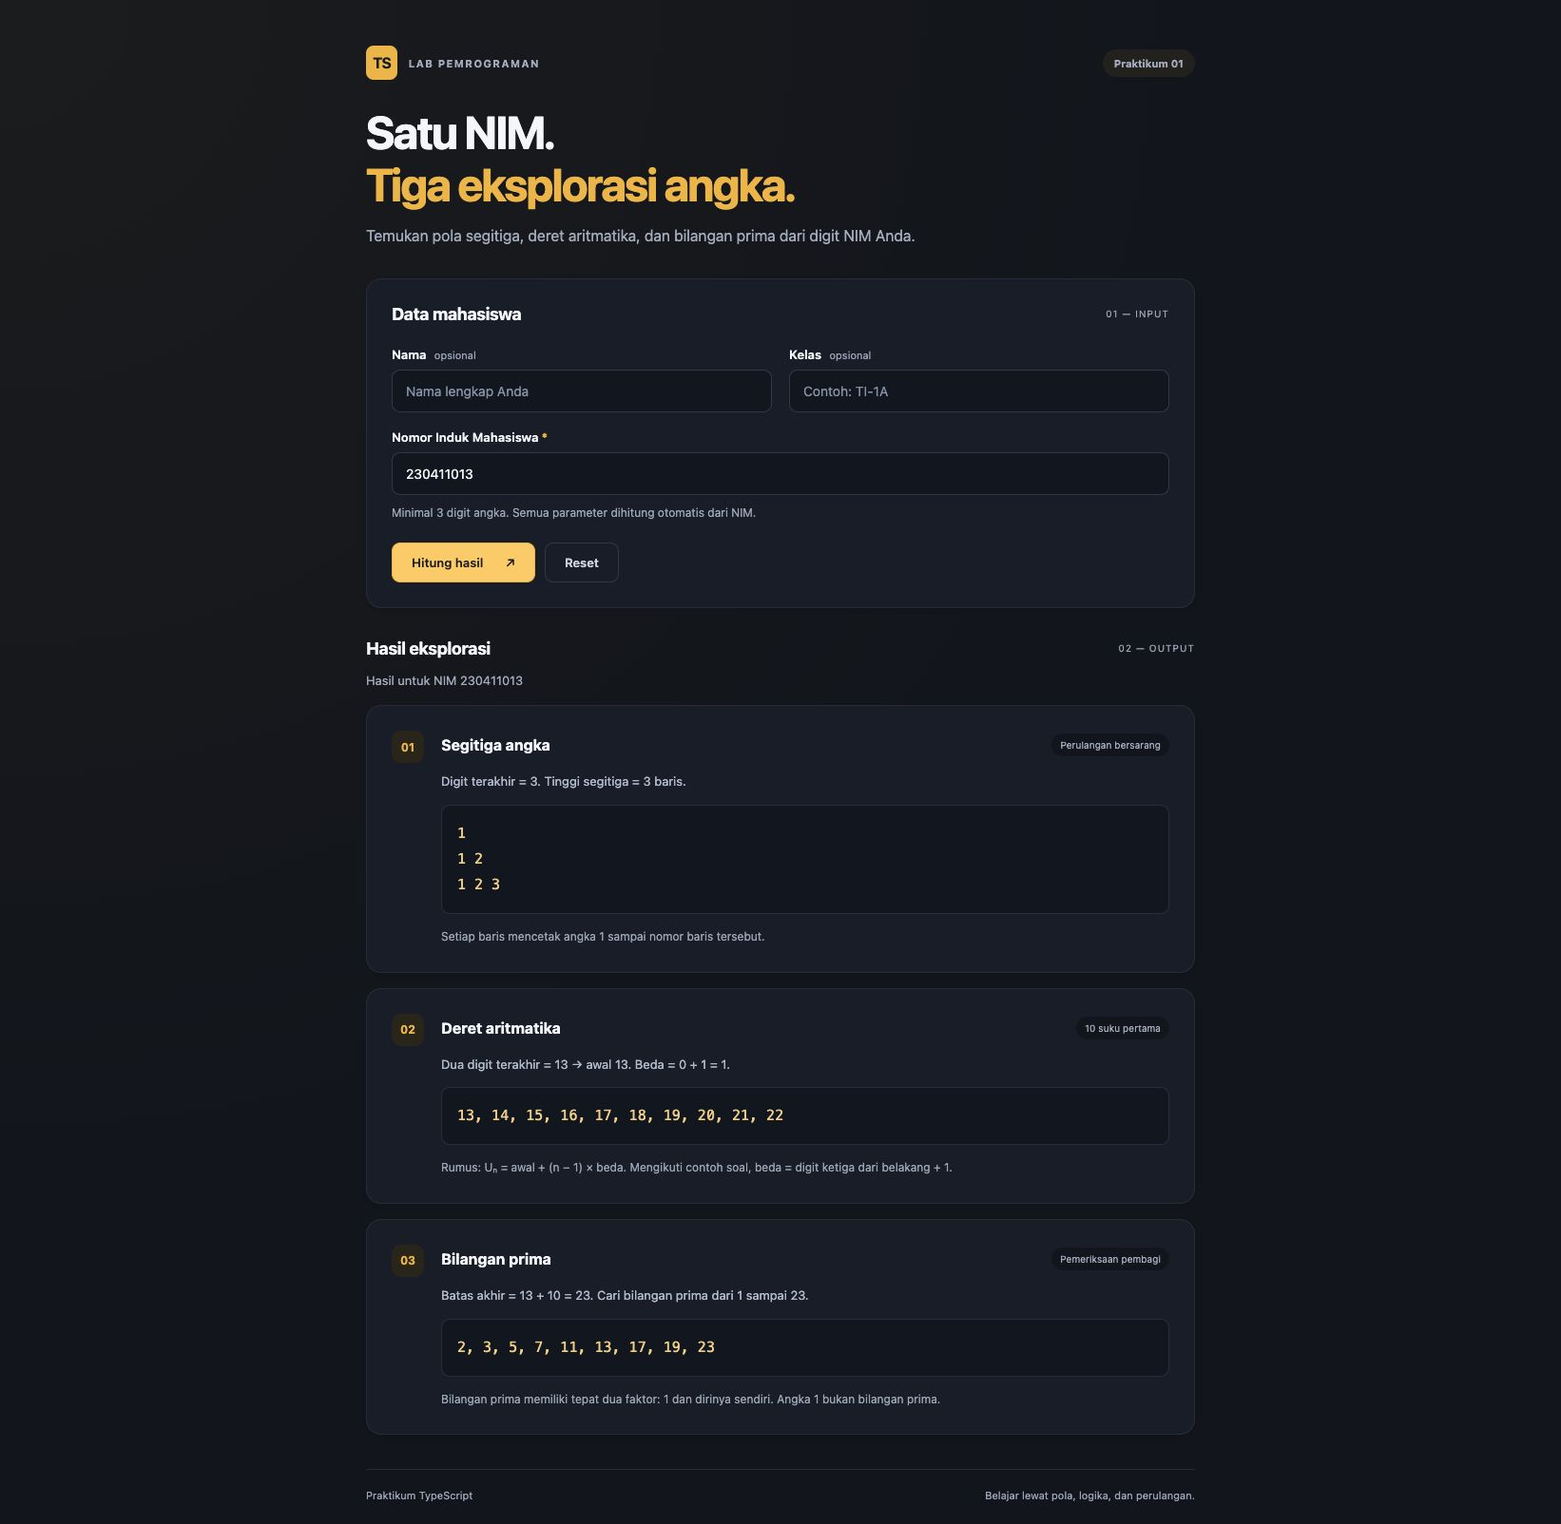

Lampiran: src/calculations.ts
Kode sumber lengkap. Pembungkusan baris hanya untuk keterbacaan dokumen.
export function parseNim(value: string): {
nim: string; height: number; start: number; step: number; limit: number;
} {
const nim = value.trim();
if (!/^[0-9]{3,}$/.test(nim)) {
throw new Error('NIM harus berisi minimal 3 digit angka, tanpa huruf atau tanda baca.');
}
const start = Number(nim.slice(-2));
return {
nim,
height: Number(nim.slice(-1)),
start,
step: Number(nim.slice(-3, -2)) + 1,
limit: start + 10,
};
}

// Soal 1: loop luar untuk baris, loop dalam untuk angka pada baris.
export function generateTriangle(height: number): string {
const rows: string[] = [];
for (let row = 1; row <= height; row++) {
const numbers: number[] = [];
for (let number = 1; number <= row; number++) {
numbers.push(number);
}
rows.push(numbers.join(' '));
}
return rows.join('\n');
}

// Soal 2: indeks 0 menghasilkan suku pertama, yaitu start.
export function generateArithmetic(start: number, step: number): number[] {
const sequence: number[] = [];
for (let i = 0; i < 10; i++) {
sequence.push(start + i * step);
}
return sequence;
}

// Soal 3: kandidat prima dimulai dari 2; batas akhir ikut diperiksa.
export function findPrimes(limit: number): number[] {
const primes: number[] = [];
for (let candidate = 2; candidate <= limit; candidate++) {
let isPrime = true;
for (let divisor = 2; divisor * divisor <= candidate; divisor++) {
if (candidate % divisor === 0) {
isPrime = false;
break;
}
}
if (isPrime) primes.push(candidate);
}
return primes;
}

Lampiran: src/main.ts
Kode sumber lengkap. Pembungkusan baris hanya untuk keterbacaan dokumen.
import './style.css';
import { parseNim, generateTriangle, generateArithmetic, findPrimes } from './calculations';

// Elemen berasal dari index.html; perhitungan dipisahkan agar mudah diuji.
const form = document.querySelector<HTMLFormElement>('#nim-form')!;
const nim = document.querySelector<HTMLInputElement>('#nim')!;
const name = document.querySelector<HTMLInputElement>('#name')!;
const studentClass = document.querySelector<HTMLInputElement>('#class')!;
const results = document.querySelector<HTMLElement>('#results')!;
const error = document.querySelector<HTMLElement>('#error')!;
const status = document.querySelector<HTMLElement>('#status')!;

function setText(id: string, value: string): void {
document.getElementById(id)!.textContent = value;
}

function clearResults(): void {
results.hidden = true;
error.hidden = true;
error.textContent = '';
nim.removeAttribute('aria-invalid');
status.textContent = 'Masukkan NIM, lalu pilih Hitung hasil untuk memulai.';
}

form.addEventListener('input', clearResults);
form.addEventListener('reset', () => {
clearResults();
nim.focus();
});

form.addEventListener('submit', (event) => {
event.preventDefault();
clearResults();
try {
const data = parseNim(nim.value);
const identity = [name.value.trim(), studentClass.value.trim()].filter(Boolean);
status.textContent = [...identity, `Hasil untuk NIM ${data.nim}`].join(' · ');
setText('triangle-info', `Digit terakhir = ${data.height}. Tinggi segitiga =
${data.height} baris.`);
setText('triangle-output', generateTriangle(data.height) || 'Tinggi 0: tidak ada baris
yang dicetak.');
setText('arithmetic-info', `Dua digit terakhir = ${data.nim.slice(-2)} → awal
${data.start}. Beda = ${data.nim.slice(-3, -2)} + 1 = ${data.step}.`);
setText('arithmetic-output', generateArithmetic(data.start, data.step).join(', '));
setText('prime-info', `Batas akhir = ${data.start} + 10 = ${data.limit}. Cari bilangan
prima dari 1 sampai ${data.limit}.`);
setText('prime-output', findPrimes(data.limit).join(', '));
results.hidden = false;
} catch (cause) {
error.textContent = cause instanceof Error ? cause.message : 'NIM tidak dapat diproses.';
error.hidden = false;
nim.setAttribute('aria-invalid', 'true');
nim.focus();
}
});

Lampiran: index.html
Kode sumber lengkap. Pembungkusan baris hanya untuk keterbacaan dokumen.
<!doctype html>
<html lang="id">
<head>
<meta charset="UTF-8" />
<meta name="viewport" content="width=device-width, initial-scale=1.0" />
<meta name="theme-color" content="#10151e" />
<title>Praktikum NIM · TypeScript</title>
</head>
<body>
<main class="container">
<header>
<div class="eyebrow"><span class="logo">TS</span> LAB PEMROGRAMAN <span
class="badge">Praktikum 01</span></div>
<h1>Satu NIM.<br /><span>Tiga eksplorasi angka.</span></h1>
<p class="intro">Temukan pola segitiga, deret aritmatika, dan bilangan prima dari digit
NIM Anda.</p>
</header>
<section class="card form-card" aria-labelledby="form-title">
<div class="section-heading"><h2 id="form-title">Data mahasiswa</h2><span
class="muted">01 — INPUT</span></div>
<form id="nim-form" novalidate>
<div class="identity-fields">
<label>Nama <span class="optional">opsional</span><input id="name" type="text"
placeholder="Nama lengkap Anda" autocomplete="name" /></label>
<label>Kelas <span class="optional">opsional</span><input id="class" type="text"
placeholder="Contoh: TI-1A" /></label>
</div>
<label for="nim">Nomor Induk Mahasiswa <span class="required">*</span></label>
<input id="nim" name="nim" type="text" inputmode="numeric" required
placeholder="Contoh: 230411013" aria-describedby="nim-help error" />
<p id="nim-help" class="help">Minimal 3 digit angka. Semua parameter dihitung otomatis
dari NIM.</p>
<p id="error" class="error" role="alert" hidden></p>
<div class="actions"><button type="submit">Hitung hasil <span aria-
hidden="true">↗</span></button><button type="reset" class="secondary">Reset</button></div>
</form>
</section>
<div class="result-heading"><h2>Hasil eksplorasi</h2><span class="muted">02 —
OUTPUT</span></div>
<p id="status" class="status" role="status" aria-live="polite">Masukkan NIM, lalu pilih
Hitung hasil untuk memulai.</p>
<section id="results" aria-label="Hasil perhitungan" hidden>
<article class="card result-card"><span class="number">01</span><div class="result-
content"><div class="card-title"><h3>Segitiga angka</h3><span class="tag">Perulangan
bersarang</span></div><p id="triangle-info" class="description"></p><pre id="triangle-
output"></pre><p class="explanation">Setiap baris mencetak angka 1 sampai nomor baris
tersebut.</p></div></article>
<article class="card result-card"><span class="number">02</span><div class="result-
content"><div class="card-title"><h3>Deret aritmatika</h3><span class="tag">10 suku
pertama</span></div><p id="arithmetic-info" class="description"></p><p id="arithmetic-output"
class="output"></p><p class="explanation">Rumus: Uₙ = awal + (n − 1) × beda. Mengikuti contoh
soal, beda = digit ketiga dari belakang + 1.</p></div></article>
<article class="card result-card"><span class="number">03</span><div class="result-
content"><div class="card-title"><h3>Bilangan prima</h3><span class="tag">Pemeriksaan
pembagi</span></div><p id="prime-info" class="description"></p><p id="prime-output"
class="output"></p><p class="explanation">Bilangan prima memiliki tepat dua faktor: 1 dan
dirinya sendiri. Angka 1 bukan bilangan prima.</p></div></article>
</section>
<footer>Praktikum TypeScript <span>Belajar lewat pola, logika, dan
perulangan.</span></footer>
</main>
<script type="module" src="/src/main.ts"></script>
</body>
</html>

Lampiran: src/style.css
Kode sumber lengkap. Pembungkusan baris hanya untuk keterbacaan dokumen.
:root { font-family: Inter, -apple-system, BlinkMacSystemFont, "Segoe UI", sans-serif; color:
#f5f7fa; background: #10151e; font-synthesis: none; color-scheme: dark; }
* { box-sizing: border-box; }
body { margin: 0; background: radial-gradient(ellipse at top left, #f4bd450b, transparent
55%); min-height: 100vh; }
.container { max-width: 920px; margin: auto; padding: 48px 24px 24px; }
header { margin-bottom: 30px; }
.eyebrow { display: flex; align-items: center; gap: 12px; font-size: 11px; font-weight: 700;
letter-spacing: 1.4px; color: #abb5c6; }
.logo { background: #f4bd45; color: #181b21; padding: 9px 7px; border-radius: 8px; font-size:
16px; letter-spacing: -1px; }
.badge { margin-left: auto; background: #27251f; border-radius: 30px; padding: 8px 12px;
letter-spacing: 0; }
h1 { font-size: clamp(32px, 5vw, 48px); line-height: 1.14; letter-spacing: -1.8px; margin:
28px 0 14px; }
h1 span { color: #f4bd45; }
.intro { color: #aab4c5; line-height: 1.7; max-width: 590px; margin: 0; }
.card { background: #18202d; border: 1px solid #2a3342; border-radius: 16px; padding: 26px;
box-shadow: 0 3px 10px #00000020; }
.section-heading, .result-heading, .card-title { display: flex; justify-content: space-
between; align-items: center; gap: 12px; }
h2 { font-size: 18px; margin: 0; letter-spacing: -.3px; }
.muted { font-size: 10px; letter-spacing: 1px; color: #a5afbf; }
form { margin-top: 24px; }
.identity-fields { display: grid; grid-template-columns: 1fr 1fr; gap: 18px; margin-bottom:
18px; }
label { display: block; font-size: 13px; font-weight: 600; }
.optional { margin-left: 5px; font-weight: 400; color: #a5afbf; font-size: 11px; }
.required { color: #f4bd45; }
input { width: 100%; display: block; margin-top: 8px; border: 1px solid #354052; border-
radius: 9px; background: #101722; padding: 13px 14px; color: #f5f7fa; font: inherit; font-
weight: 400; font-size: 14px; }
input::placeholder { color: #8f9bb0; }
:focus-visible { outline: 3px solid #f6d785; outline-offset: 3px; }
input[aria-invalid="true"] { border-color: #ff8888; }
.help, .error { font-size: 12px; line-height: 1.5; margin: 10px 0 0; }
.help { color: #a5afbf; }
.error { color: #ffaaaa; }
.actions { display: flex; gap: 10px; margin-top: 22px; }
button { border: 1px solid #f4bd45; background: #f4bd45; color: #181b21; border-radius: 9px;
padding: 12px 20px; font: inherit; font-size: 13px; font-weight: 600; cursor: pointer; }
button:hover { background: #ffd16a; }
button span { padding-left: 20px; }
button.secondary { background: #18202d; border-color: #354052; color: #d0d7e2; }
button.secondary:hover { background: #202b3b; }
.result-heading { margin-top: 32px; }
.status { font-size: 13px; line-height: 1.6; color: #aab4c5; overflow-wrap: anywhere; }
.result-card { display: flex; gap: 18px; margin-top: 16px; }
.number { font-size: 12px; font-weight: 700; color: #f4bd45; background: #30291b; width: 34px;
height: 34px; border-radius: 10px; display: grid; place-items: center; flex-shrink: 0; }
.result-content { min-width: 0; flex: 1; }
h3 { margin: 6px 0; font-size: 16px; }
.tag { font-size: 10px; color: #adb7c7; background: #10151e; border-radius: 20px; padding: 6px
9px; }
.description { font-size: 13px; color: #b8c2d2; line-height: 1.6; }
pre, .output { background: #101722; border: 1px solid #293448; border-radius: 9px; padding:
16px; font-family: ui-monospace, SFMono-Regular, Consolas, monospace; font-size: 15px; line-
height: 1.8; color: #f5d48b; margin: 14px 0; }
pre { overflow-x: auto; }
.output { overflow-wrap: anywhere; }
.explanation { font-size: 12px; line-height: 1.7; color: #a5afbf; margin-bottom: 0; }
footer { display: flex; justify-content: space-between; gap: 15px; margin-top: 36px; padding-
top: 20px; border-top: 1px solid #2a3342; font-size: 11px; color: #a5afbf; }
[hidden] { display: none !important; }
@media (max-width: 560px) { .container { padding: 26px 16px; } .card { padding: 20px; }
.identity-fields { grid-template-columns: 1fr; } .card-title { align-items: flex-start; flex-
direction: column; gap: 4px; } .result-card { gap: 12px; padding: 18px 14px; } footer { flex-
direction: column; } .badge { font-size: 9px; padding: 7px; } }

